

Háromdimenziós térrekonstrukció sztereo kamerarendszer segítségével

***Reizinger Patrik* *(W5PDBR)***

**Konzulens:** Kertész Zsolt

2018.05.09.

Tartalomjegyzék

**Problémamegfogalmazás** 3

**Szakirodalmi áttekintés** 3

Optical flow 3

Mozgás alapú sztereo (motion stereo) 4

Sztereo kamerarekonstrukció két kamerával 5

**Sztereo rekonstrukciós algoritmus** 5

Kamerakalibráció: 6

Epipoláris geometria: 7

Rektifikáció: 8

Reprojekció: 9

**Implementáció** 10

Hardveres megvalósítás: 11

Szoftveres megvalósítás: 11

Kalibráció: 12

Futtatás: 13

**Értékelés, fejlesztési lehetőségek** 15

**Irodalomjegyzék** 16

# **Problémamegfogalmazás**

Különböző képfeldolgozási feladatok során gyakran kap központi szerepet a kamerakép(ek) alapján történő háromdimenziós térrekonstrukció, legyen szó robotikáról, önvezető autókról, drónokról vagy akár méréstechnikai feladatokról.

A jelen dolgozatban tárgyalt megoldás egy virtuálisvalóság-rendszerhez fejlesztett kontroller relatív pozíciószabályozó algoritmusának ellenőrzése céljából került megvalósításra, melynek segítségével a perféria szenzorainak pontossága egyszerűen mérhető, s így lehetőség nyílik a korrekcióra.

A megfogalmazott probléma abból eredeztethető, hogy a képérzékelőre történő leképezés, a perspektív transzformáció során a mélységi dimenzió elveszítjük, lévén a kamera képrézékelője kétdimenziós érzékelést tesz lehetővé, így szoftveres megoldásokra van szükség ahhoz, hogy a rendelkezésre álló információk segítségével a mélységi információ visszanyerhető legyen.

# **Szakirodalmi áttekintés**

Háromdimenziós rekonstrukciós feladatokra számos megközelítésmód, illetve algoritmus létezik, melyek mind hardverigényüket, mind pedig előnyeiket, ill. szűk keresztmetszetüket tekintve különbözőek, így a tervezési fázis során kiemelten fontos végig gondolni az optimalizálni kívánt metrikát.

Abból kifolyólag, hogy az egyes módszerek (legalább részben) különböző szakirodalmi háttérre támaszkodnak, így a következőkben egy rövid áttekintést követően a kiválasztott módszer részletes elemzésére kerül sor.

## Optical flow

Az optical flow, másnéven optikai áramlás módszere segítségével egyetlen kamerával is végrehajtható a háromdimenziós térrekonstrukció. Ahhoz, hogy a módszer magját alkotó intenzitás-áramlás egyenlet, vagyis

ahol a *t* index az idő, míg *x,y* indexek az *I* intenzitásfüggvény térbeli deriváltját jelölik, teljesüljön, három korlátozó feltételt is figyelembe veendő:

* Egy adott pont szürkeségi szintjét időben (közel) állandónak kell lennie
* A követni kívánt objektum sebessége, vagyis *dx, ill. dy* abszolútértéke kellően kicsi – annak érdekében, hogy az intenzitás-áramlási egyenlet jelen formában felírható legyen, az ugyanis egy Taylor-soros közelítés magasabb rendű tagjainak elhagyásával fejezhető ki a fenti alakban, ennek elérése pedig csak kis abszolút értékű deriváltak esetében lehetséges
* Az azonos objektumokhoz tartozó pontok elmozdulása (közel) azonos

Azonban ezen feltételek kielégítése mellett sem egyértelmű a probléma megoldása., ugyanis az intenzitás-áramlás egyenlet aluldeterminált, a sebességgradiens két ismeretlen rendezője nem fejezhető ki egyértelműen egy egyenlet segítségével.

Habár a Lucas-Kanade-eljárás (illetve annak iteratív változata) megoldást jelent az aluldeterminált egyenlet megoldására, továbbra sem garantálja a három korlátozó feltétel teljesülését – így bár az optical flow több esetben kielégíthető megoldást jelenthet, azonban a többkomponensű algoritmikus alrendszer, amelyre szükség van a kielégítő, robusztus megoldás megtalálásához, nem teszi alkalmassá a vázolt feladat ellátására.

Jelen alkalmazásban szintén az optical flow ellen szól, hogy az algoritmus megfelelő textúrájú objektumok mozgásának detektálására alkalmas, amely a megoldani kívánt probléma esetén nem biztosított.

## Mozgás alapú sztereo (motion stereo)

Rekonstrukciós eljárások esetén felhasználható annak ténye is, hogy amennyiben egy adott kamera, ill. a vizsgált objektum között relatív elmozdulás figyelhető meg, akkor az objektum képsíkra vetített mérete megváltozik, ami alapján következtethetünk az objektum távolságára.

A motion stereo algoritmusa, habár felettébb egyszerű, ugyanis hasonló háromszögek segítségével történik a mélységi információ nyomon követése, azonban mivel jelen esetben kis elmozdulások követésére van szükség, numerikus instabilitást okozhat a kis elmozdulás-értékekkel történő leosztás, ugyanis a Z koordináta a következő formula szerint számítható:

ahol *b* az ún. bázistávolság (mozgó kamera esetén a kamera elmozdulása), *r* a képsík optikai középponttól mért távolsága, míg *D* a diszparitás, vagyis a képpont képének két időpillanatban vett vetületének euklideszi távolsága.

A numerikus instabilitás mellett további problémát vet fel, ha az eljárást nem hagyományos módon (ti. a kamerát mozgatjuk) szeretnénk használni, ugyanis az objektum elmozdulása esetén a *b* paraméter ismeretlen, így alulhatározott lesz a formula.

## Sztereo kamerarekonstrukció két kamerával

Az eddig bemutatott módszerekkel ellentétben a klasszikus sztereo alkalmazások több kamera képét, ill. a képek közötti eltérést, a diszparitást használják fel a mélységi információ visszanyerésére.

Ezek az eljárások általában nagyobb számításikapacitás-igénnyel rendelkeznek, azonban ennek következtében pontosabb, robusztusabb megoldást eredményeznek (adott körülmények között), így a rendelkezésre álló erőforrásoknak megfelelően meghatározható a kompromisszum pontosság-erőforrásigény dimenziókat tekintve.

A szakirodalom kínálta megoldási lehetőségek gyors áttekintését követően a kiválasztott két kamerás sztereo rekonstrukció módszerének részletes bemutatására kerül sor.

# **Sztereo rekonstrukciós algoritmus**

A mélységinformáció kinyerése érdekében egy több lépésből felépített eljárásra van szükségünk, melynek során a következő fázisok megvalósítására van szükség:

* Kamerakalibráció: a kamera torzításának kompenzálása
* Epipoláris geometria meghatározása: a két kamera között fennálló geometriai transzformáció kiszámítása
* Rektifikáció: a két kamerakép összetartozó pontjai megkeresését megkönnyítendő
* Sztereo megfeleltetés: a kamerák képeinek egymáshoz történő rendelése, a diszparitás kiszámítása
* Reprojekció: a diszparitás által meghatározott mélységinformáció segítségével a képsíkra projektált képpontok valós objektumpontokká történő transzformálása

Az algoritmus egyes lépéseinek bemutatása során jelentős mértékben hagyatkoztam az implementáció során használt OpenCV keretrendszer alapművének számító kézikönyv[1] struktúrájára, ill. megfontolásaira.

## Kamerakalibráció:

Az olcsó CMOS-szenzorokkal felszerelt kamerák elterjedésével egyidejűleg széles körben jelentkező probléma a kameraberendezések nemideális volta, a lencsék torzítása.

Alapvetően kétféle torzítási jelenséget különböztetünk meg, melyek mind jellegüket, mind pedig eredetüket tekintve jól elkülöníthetőek.

A radiális torzítás a lencse geometriájából adódó nemidealitás, ugyanis a matematikailag ideális parabolikus lencsékkel szemben a gyártási folyamatok során jóval egyszerűbben előállítható szferikus lencsék a lencse pereméhez közeli pixeleket jelentős mértékben torzíthatják.

A radiális torzítás megjelenési formája szintén kétféle, egyrészt lehet ún. hordótorzítás, ami a kép közepének relatív nagyobb mértékű megnyújtását eredményez, míg a párnatorzítás esetén éppen fordított jelenségnek lehetünk tanúi, vagyis a középső tartomány összenyomásának.

Annak köszönhetően, hogy a radiális torzítás a képközéppontban 0, így jól közelíthető az origó körüli Taylor-sorral – itt ráadásul, figyelembe véve a szimmetriaviszonyokat, vagyis, hogy a torzítás szimmetrikus az origótól mért *r* távolságra, a sugárra, csak a páros hatványú tagokat kell figyelembe vennünk.

Ezek alapján a radiális torzítás korrekciós formulája a következő alakban írható fel:

ahol a 0 index jelöli az eredeti, míg a *rad* index a radiális torzítástól korrigált képpontokat.

A tangenciális torzítás alapvetően a nem megfelelő minőségbiztosítási paramétereknek köszönhető, ugyanis ilyen jellegű torzítás tipikus kiváltó tényezője a nem megfelelően (pl. nem a lencse optikai tengelyére merőlegesen) rögzített képérzékelő szenzor.

A tangenciális torzítás két további taggal bővíti a torzítási tényezők vektorát, így összességében 5 paraméter kiszámítására van szükség pusztán a lencse, ill. a képrézékelő nemidealitása miatt.

## Epipoláris geometria:

A kameraparaméterek korrekcióját követően szükség van a két kamera geometriáját összerendelő transzformáció meghatározására, melynek leírására az epipoláris geometria nyújtotta lehetőségek kerültek alkalmazásra.

Epipoláris geometria alatt a két kamera optikai középpontjai, illetve a leképezendő objektumpont által meghatározott geometriát értjük, mely három kitüntetett típusú komponenssel rendelkezik:

* Epipoláris sík: az optikai középpontok, valamint az objektumpont által meghatározott sík
* Epipoláris egyenes: a perspektív transzformáció következtében az egyik képérzékelőre leképezett objektumpont rekonstrukciója (annak képéből) a másik képérzékelőn egy egyenesként jelenik megy a mélységi információ bizonytalanságából kifolyólag
* Epipólus: adott optikai középpont másik képérzékelőre vetített képe

Nyilvánvaló, hogy a két kamera között található olyan transzformáció, amely az egyik kamera képét a másik kamera képébe transzformálja, ennek meghatározásához a rendelkezésre álló információktól függően több lehetőség adódik:

* Amennyiben a két kamera relatív helyzete (transzlációs, ill rotációs mátrixok, vagyis az *extrinsic paraméterek*), valamint a belső paraméterek (fókusztávolság, képközéppont) ismertek, akkor meghatározhatók az epipoláris egyenesek
* Amennyiben csak a belső (ún. *intrinsic*) paraméterek ismertek, akkor szükséges az extrinsic paraméterek meghatározása is, amely a két kamerakép közötti átjárást határozza meg (ez *essential matrix* néven ismert a szakirodalomban). Az essential matrix egy *R* forgatási, illetve egy *S* transzlációs mátrix szorzataként áll elő
* Mind az intrinsic, mind az extrinsic paraméterek hiányában olyan transzformáció meghatározására van szükségünk, amely a világkoordináták és a pixelkoordináták között teremt kapcsolatot (köztes lépésként értelemszerűen a perspektív transzformációt is magába foglalva) – az ezen leképezést leíró mátrix *fundamental matrix* néven szerepel a szakirodalomban. A fundamental matrix tartalmazza az intrinsic paramétereket, így a fókusztávolságokat, ill. a képközéppontok koordinátáit.

## Rektifikáció:

A rektifikáció művelete az általános sztereo kamerapár, illetve a párhuzamos optikai tengelyű sztereo kamerapár közötti transzformációt írja le.

A rektifikáció előnye, hogy az összetartozó objektumpont-epipoláris egyenes párok összerendelése során egy szabadsági fok eliminálható, a rektifikált képeken ugyanis az epipoláris egyenesek vízszintessé válnak, vagyis a kétdimenziós megfeleltetési probléma egydimenzióssá egyszerűsíthető, ami számításikapacitás tekintetében jelentős megtakarítás – még azon megfontolások mellett is, hogy a rektifikációt minden képkockára végre kell hajtani, azonban a transzformáció leírására, a rektifikációs paraméterek meghatározására csak egyszer van szükség.

Ez az alábbi gondolatmenetet követve egyszerűen belátható: amennyiben adott egy dimenziós képkocka, akkor *worst case* esetben egy pixelhez összerendelési műveletet kell elvégezni (ahol , jelöli a képsorok számát, pedig az oszlopok számát), melynek számításikapacitás-igénye elemszámú konvolúciós ablak esetében , míg a rektifikáció során ez csökken (ez természetesen a leképés meghatározására nem teljesül, azonban a további képkockákra igen), ugyanis a rektifikáció eredménye egy lookup tábla (LUT), melynek segítségével könnyen elvégezhető a leképezés (amennyiben figyelembe vesszük az alkalmazott interpolációt is, akkor is nagyságrendileg kevesebb művelettel végezhető el a megfeleltetés).

A transzformáció meghatározása történhet Hartley[2] vagy Bouguet[3] módszere alapján: míg előbbi előnye, hogy 7 képpár alapján már képes a rektifikációra, azonban az eljárás nem képes abszolút skála meghatározására, vagyis a közeli, de kis méretű, valamint a nagy méretű távoli objektumok között ez alapján nem lehet különbséget tenni.

Bouguet módszere esetében ezt a problémát sikerül eliminálni, az optimalizálandó célfüggvény ebben az esetben a reprojekciós hiba (minimum), illetve a közös képterület (maximum) – természetesen mindez nagyobb számításikapacitás mellett valósítható csak meg, vagyis a feladatnak során felmerülő kritériumok jelentős mértékben befolyásolják az algoritmus kiválasztását.

Eddig a pontig bezárólag meghatározásra került a diszparitás-térkép, ahhoz azonban, hogy megfelelő minőségű háromdimenziós rekonstrukciót tudjunk megvalósítani, további finomhangolásra van szükségünk, ugyanis a számított struktúra az esetek döntő többségében egy ritka, ráadásul zajjal terhelt mátrix. Ez többnyire abban nyilvánul meg, hogy a diszparitás-térkép jelentős része „lyukakkal” borított, vagyis érvénytelen adatot tartalmaz. Az ilyen jellegű probléma egy simító jellegű szűrővel, például a súlyozott legkisebb négyzetek (WLS, weighted least squares) módszerével kiküszöbölhető.

A súlyozott legkisebb négyzetek módszere gyakran alkalmazott eljárás alacsony szintű képfeldolgozásban, alapvetően az intuíció mögötte energiaalapú, vagyis adott tartomány energiaszintjének minimalizására törekszik, tehát

a W paramétervektort keressük a β helyfüggő súlyozóvektor jelenléte mellett, ami lehetővé teszi a lyukak betöltését a ritka mátrixban.

## Reprojekció:

A sztereo megfeleltetés során meghatározott lookup táblával minden képkockára könnyedén számítható a diszparitás, azonban az így kapott ponthármasokat vissza kell transzformálni a világkoordinátarendszerbe, amely egy újabb transzformációs mátrix, az ún. *reprojekciós mátrix (Q)* segítégével tehető meg – Q pl. a jelen feladatban alkalmazott Bouguet-algoritmus során előáll, így az implementáció során ennek kiszámítására külön nem kell figyelmet fordítani.

Q tehát tartalmazza egyrészt a bal kamera intrinsic paramétereit, továbbá a jobb oldali kamera képközéppontjának x koordinátáját a jobb oldali kamera koordináta-rendszerében (cx’, amely rektifikált sztereo kamerapár estében megegyezik cx értékével), illetőleg a kamerák közötti transzlációs vektor x koordinátáját (Tx), ami a két kamera optikai tengelye közötti távolság.

Q ismeretében az ponthármas egy mátrixszorzás segítségével transzformálható vissza a világkoordinátarendszerbe.

Amely formulában *d* az *x, y* pontpárhoz tartozó diszparitásértéket jelöli. Az így kapott homogén koordinátarendszerből három dimenzióba a homogén koordinátarendszerek konvenciójának megfelelően, vagyis a *W* koordinátával történő, koordinátánkénti leosztással transzformálhatjuk az adott pontot, vagyis

# **Implementáció**

Jelen fejezet a hardveres, illetve a szoftveres megvalósítás részleteit mutatja be, kitérve az adott feladat specifikus tényezőire.

## Hardveres megvalósítás:

Az első alfejezetben a rendszer hardveres sajátosságai kerülnek ismertetésre. A feladat során használt sztereo kamerapár a Logitech C270-es típusszámú, 720x480 pixeles felbontású modellje volt.

Ez a webkameratípus fixfókuszos kialakítású, csatolófelülete USB2.0, így reálisan 30 FPS (*frame per second*, képkocka/másodperc) az elvárható adatátviteli sebesség.

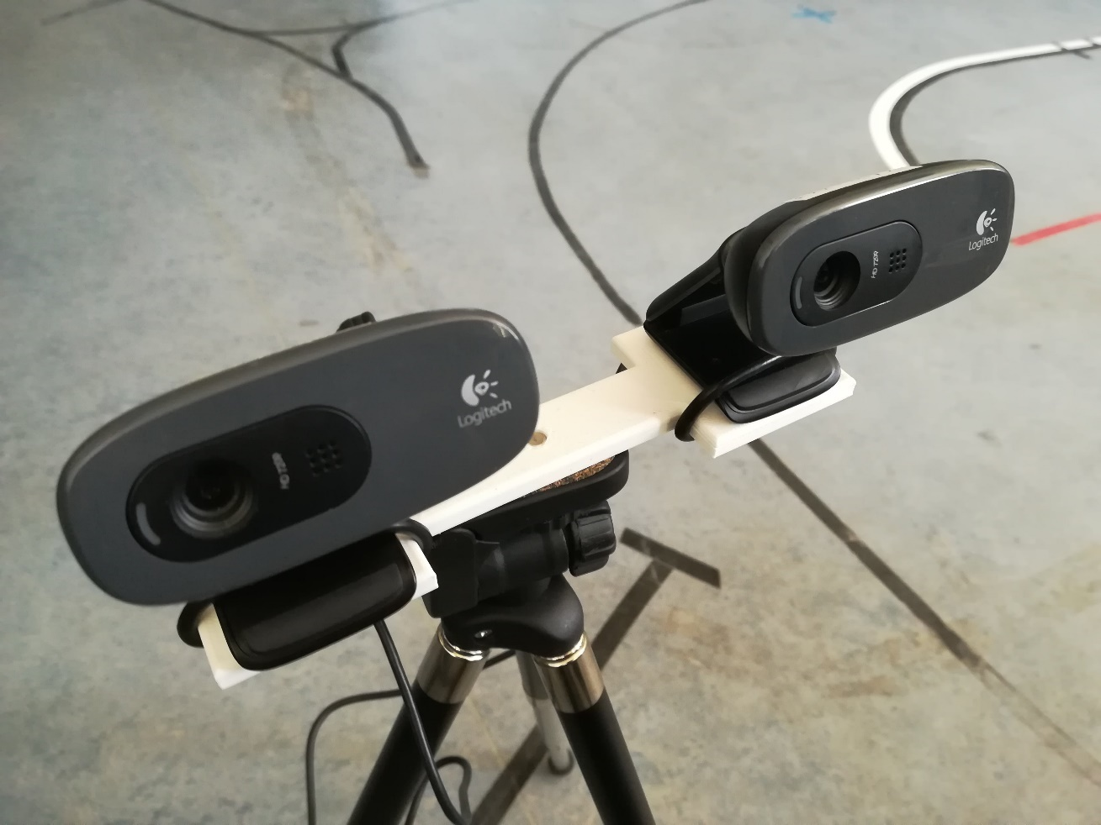

1.ábra: a sztereo kamerapár kialakítása

A két webkamera egy háromlábú kameraállványra került rögzítésre, az ehhez szükséges kereszttartót 3D-nyomtatóval került elkészítésre, a mechanikai terveket pedig az Autodesk cég Inventor 2018 programjában terveztem meg. A kialakítás alapvetően párhuzamos tengelyű kamerapárhoz lett tervezve, természetesen azonban az emberi szem modelljének megfelelő, néhány fokos párhuzamos tengelytől való eltérés is megvalósítható.

## Szoftveres megvalósítás:

A korábbiakban ismertetett algoritmusokat Python nyelven implementáltam az OpenCV nyílt forráskódú, elsődlegesen gépi látásra, képfeldolgozásra optimalizált függvénykönyvtár Python nyelvhez készített wrapperének alkalmazásával.

A program alapvetően a parancssoron keresztül biztosít interfészt a felhasználó számára, a következő beállítások érhetők el:

* Kalibráció indítása
* Biztonsági kapcsoló az újrakalibrációhoz, így véletlenül nem törölhetők a korábbi kalibráció eredményei
* A tesztábrák számának meghatározása kalibrációhoz
* Kapcsolók a futtatás során a különböző fázisok (rektifikált kép, diszparitástérkép, stb. megjelenítéséhez)

## Kalibráció:

A kalibrációs folymat alapját az OpenCV beépített, kifejezetten kalibrációs célokra implementált függvénye alkotja, amely képes adott méretű sakktáblamintázat felismerésére, a mintázat fizikai méreteinek megadása által pedig a kalibráció elvégezhető.

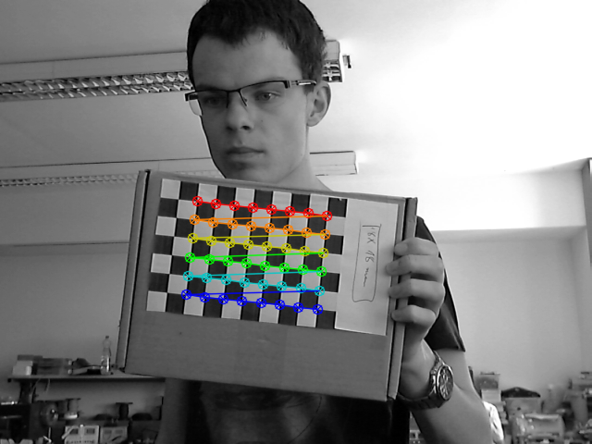

*2.ábra: A kalibráció során azonosított sakktábla-sarokpontok megjelenítése*

A kalibráció folyamata tehát felvételek készítése a kalibrációs mintázatról sikeres mintázatfelismerési peremfeltétel mellett. Kalibrációhoz azonban a kamerák által biztosított, pixel szerinti felbontás nem feltétlen elegendő – azonban az OpenCV rendelkezik a problémát megoldani képes, szubpixeles mintázat (pontosabban sarokpont, ez azonban a sakktábla esetében pontosan megegyezik a mintázatot jellemző karakterisztikus pontok halmazával) meghatározó algoritmussal[4], amely egy megválasztott kezdeti érték környezetében kiválasztott pontokból alkot egyenletrendszert

alakban, amely egy P pontra vonatkoztatott szürkeségi szintet jellemző gradiens, valamint a P és Q pontok közötti vektor skalárszorzata. Az egyenletről azért tehető fel, hogy a jobb oldal azonosan 0, vagyis hogy a gradiens és a két pontot összekötő szakasz merőlegesek, mivel ha P belső pont (egy homogén intenzitású tartományt tekintve), akkor az intenzitásgradiens 0, amennyiben pedig tartományhatárra, vagyis élre esik, akkor a P-Q vektor az éllel párhuzamos, míg a gradiens arra merőleges.

A rögzített képek alapján először külön-külön kameránként történt a kalibráció, majd ennek eredményét a sztereo kalibráció kiindulási értékeként felhasználva a szükséges kameramátrixok kiszámítása, majd végül a rektifikációhoz szükséges lookup tábla, ill. a Q reprojekciós mátrix meghatározása, melyek a művelet végeredményeként .hdf5 formátumban mentésre kerülnek, hogy a későbbiek folyamán a futtatást megelőzően ne kelljen minden alkalommal végrehajtani a kalibrációt.

## Futtatás:

A merevlemezre mentett kalibrációs paramétereket beolvasva, majd a rektifikációt elvégezve lépünk be a futtatás során megvalósított hurokba, melynek további feladata adott színű marker nyomon követése.

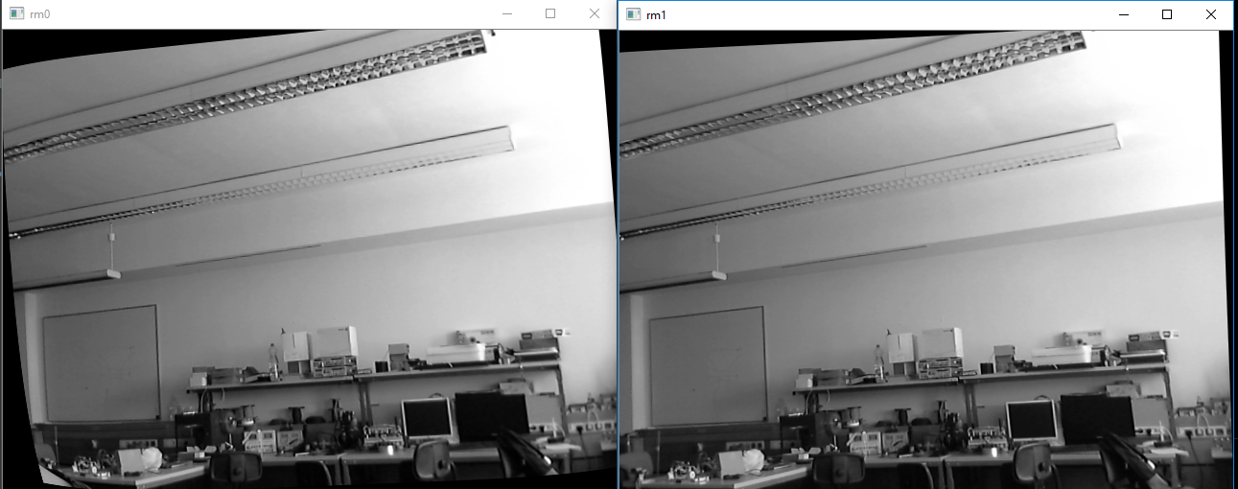

*3.ábra: A rektifikált kameraképek, jól látszik, hogy a transzformáció eredményeként a széleken a transzformált kép nem tölti ki az eredeti képméretet*

Ehhez az RGB képet HSL színtérbe konvertálom, mivel így adott színárnyalatra nagyobb megbízhatósággal lehet szűrni, révén az árnyalat, színtelítettség, megvilágítottság paraméterek.

A HSL-színtéren alapuló szűrés eredményeként visszakapott bináris maszk további finomítására morfológiai műveletek segítségével kerül sor, elsősorban a kisebb, zajnak tekinthető kisméretű objektumok eliminálására erózióval, majd lyukak kitöltésére zárással.

A feldolgozott maszkon belül az OpenCV beépített kontúrkereső rutinja segítségével a legnagyobb területű objektumon kívül az összes többi kiszűrésre kerül, az így megkapott markerobjektum köré téglalapot illesztve, majd annak középpontját kiszámítva egyetlen pontpárral jellemezni tudjuk a markert, illetve ezen pontkoordinátákkal a diszparitástérképbe indexelve vissza tudjuk állítani a marker háromdimenziós pozícióját – ezen lépésnél természetesen érdemes valamilyen régióalapú kijelölést használni, és a mélységi információt konvolúciós ablakkal szűrni.

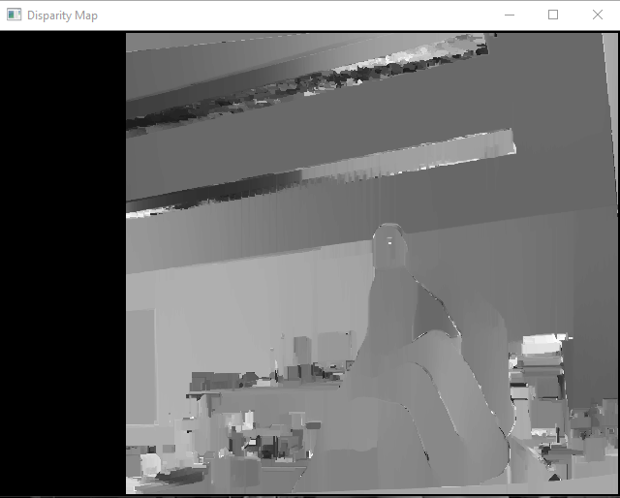

*4.ábra: Diszparitástérkép, a háttér finom rajzolata külön kiemelendő, míg az előtérben a kézben tartott marker figyelhető meg (ebben az esetben is csökkent az effektív képméret)*

# **Értékelés, fejlesztési lehetőségek**

A kialakított, sztereo kamerapáron alapuló háromdimenziós rekonstrukciós keretrendszer a kalibrációs metrikát tekintve remek eredményekkel rendelkezik, az egyes kamerákra vonatkoztatott projekciós hiba (vagyis a kalibráció révén előálló mátrixok által a képsíkra transzformált, világkoordinátákkal rendelkező pontok és a kamerasíkon található képpontok átlagos négyzetes hibája) megfelelő számú (jelen esetben 15 darab) és minőségű kalibrációs ábra mellett 0.4 pixel alatti, ami a sztereo kalibráció hibájára is teljesülő felső korlát.

X, ill. Y irányban a módszer centiméter alatti pontossággal távolságtartó, a mélységi információt tekintve azonban, a kamerák nemideális voltából kifolyólag ennél nagyobb a bizonytalanság annak ellenére, hogy a diszparitástérkép kellő részletességgel rendelkezik.

Vagyis kijelenthető, hogy maga a diszparitástérképen alapuló háromdimenziós térrekonstrukció sikeresen megvalósításra került, a markerlokalizáció mélységi információját tekintve azonban további finomítások szükségesek a szűrési, ill. kalibrációs eljárás tekintetében.

# **Irodalomjegyzék**

1. Bradski, G. – Kaehler, A. 2008*. Learning OpenCV: Computer Vision with the OpenCV Library.* Sebastopol: O'Reilly Media
2. Hartley, R. I. 1998. Theory and practice of projective rectification. *International Journal of Computer Vision* 35 115–127.
3. Lucchese, L. – Mitra, S. K. 2002. Using saddle points for subpixel feature detection in camera calibration targets. *Proceedings of the 2002 Asia Pacifi c Conference on Circuits and Systems* 191–195

1. Bradski-Kaehler 2008
2. Hartley 1998
3. Nem publikált (Camera Calibration Toolbox, MatLab)
4. Lucchese-Mitra 2002